PRESSMEDDELANDE
2015-11-19
Halmstadföretaget 365id lanserar ny tjänst som direkt avslöjar om en id-handling är falsk
ID-systemet som inte går att lura
Med tekniken bakom 365id:s nya tjänst Verified by 365id kan nu körkort, pass och id-korts äkthet kontrolleras på några sekunder. Internetuppkoppling, ett strömuttag och en id-scanner från 365id är allt som behövs för sätta stopp för Sveriges snabbast växande brottsliga verksamhet, id-bedrägerier.
– Vår tjänst gör att falska identitetshandlingar inte längre kan användas för att begå id-bedrägerier. Så fort en bedragare försöker hämta ut varor med en falsk id-handling signalerar systemet omgående, säger Johan Hagelin, vd för 365id.
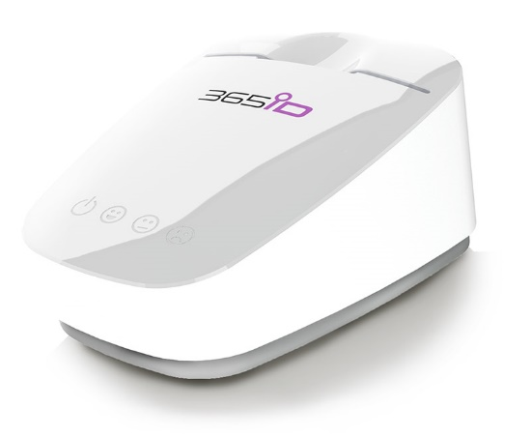
Under 2014 genomfördes 67 000 id-bedrägerier till en kostnad av 3,7 miljarder kronor där svenska butiker och företag står för majoriteten av kostnaden. Bedrägerierna möjliggörs till stor del av falska legitimationer och fram tills nu har det inte funnits något effektivt och fungerande sätt att kontrollera id-handlingar på. Med tjänsten Verified by 365id kontrolleras äktheten på några sekunder.
– För personal inom logistik och handel, som dagligen genomför id-kontroller, kommer systemet att kännas smidigt, snabbt och enkelt. Kontrollen genomförs genom att placera pass, körkort eller id-kort i scannern, bilden analyseras sedan och svaret äkta eller falskt presenteras med en tydlig symbol på själva scannerboxen.
Den nylanserade tjänsten Verified by 365id, avslöjar falska id-handlingar på några sekunder vilket kan minimera antalet id-bedrägerier som varje år kostar svenska företag miljardbelopp.
Tjänsten Verified by 365id säljs som ett abonnemang där både scanner och systemtjänster ingår. Utöver dessa behövs endast en internetuppkoppling och ett vanligt strömuttag.
– Det vi erbjuder är i praktiken plug n’ play. Enkelhet, snabbhet och ett mycket tillgängligt pris i kombination med hög tillförlitlighet är vi först i världen med. Tidigare verifieringssystem har inneburit omfattande och kostsamma installationer av hårdvara, programvara, systemintegration och utbildning av personalen. Inget av det behövs med vår tjänst.
De som ser störst direkt nytta av 365id:s nya tjänst är alla handels- och logistikföretag som sammantaget kan spara miljardbelopp. Dessutom kommer alla som utreder bedrägerier inom handeln och även Polisen att få en högst användbar funktion.
– Bilderna på id-handlingar som scannas lagras hos oss i tolv månader, skulle någon mot förmodan lyckas genomföra ett bedrägeri kan vi hjälpa myndigheterna med relevant information.
– Systemet är framtaget tillsammans med företag och aktörer som dagligen drabbas av eller hanterar id-bedrägerier. Vi erbjuder precis det som bland andra Polisen har efterfrågat – ett snabbt, pålitligt och tillgängligt kontrollsystem för alla typer av id-handlingar vilket kommer att minimera antalet id-bedrägerier, säger Johan Hagelin, vd för 365id.

För ytterligare information
Johan Hagelin, vd och grundare 365id, 070 839 39 71, johan.hagelin@365id.com

